MENGINPUT MODAL/ ASSET TETAP KE DALAM APLIKASI SAKTI
NON KONTRAKTUAL

https://sakti.kemenkeu.go.id/
Lala
NIK : 3603286202840004
Kata sandi : Buskipm1234
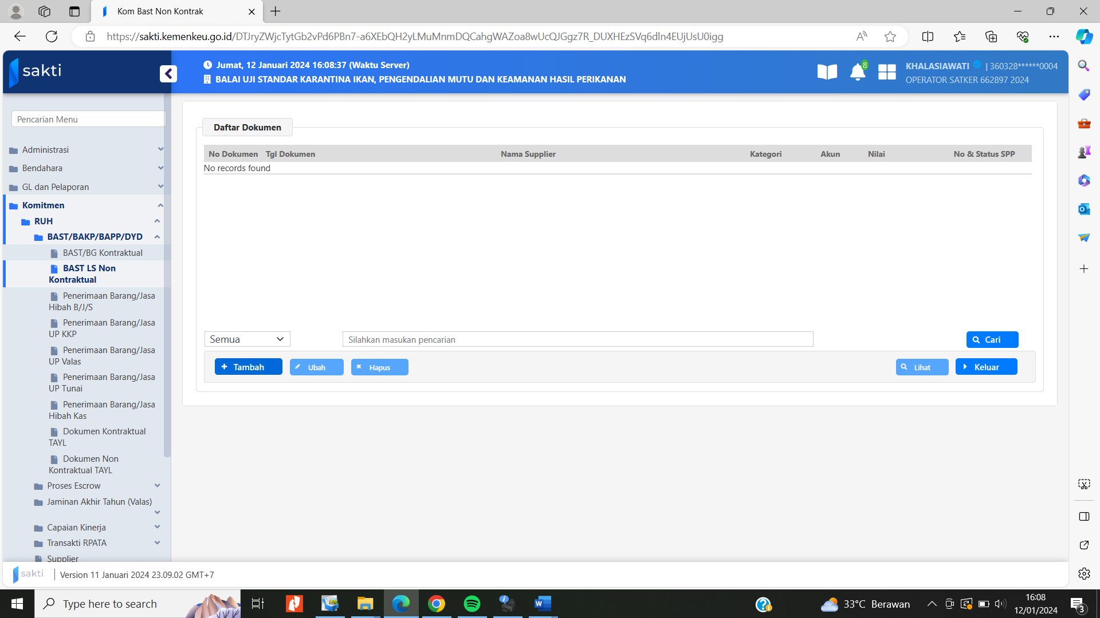

- Dipilih yang kontraktual karena nilainya dibawah 50 juta.
- Dipilih yang LS Non Kontraktual karena ada BAST

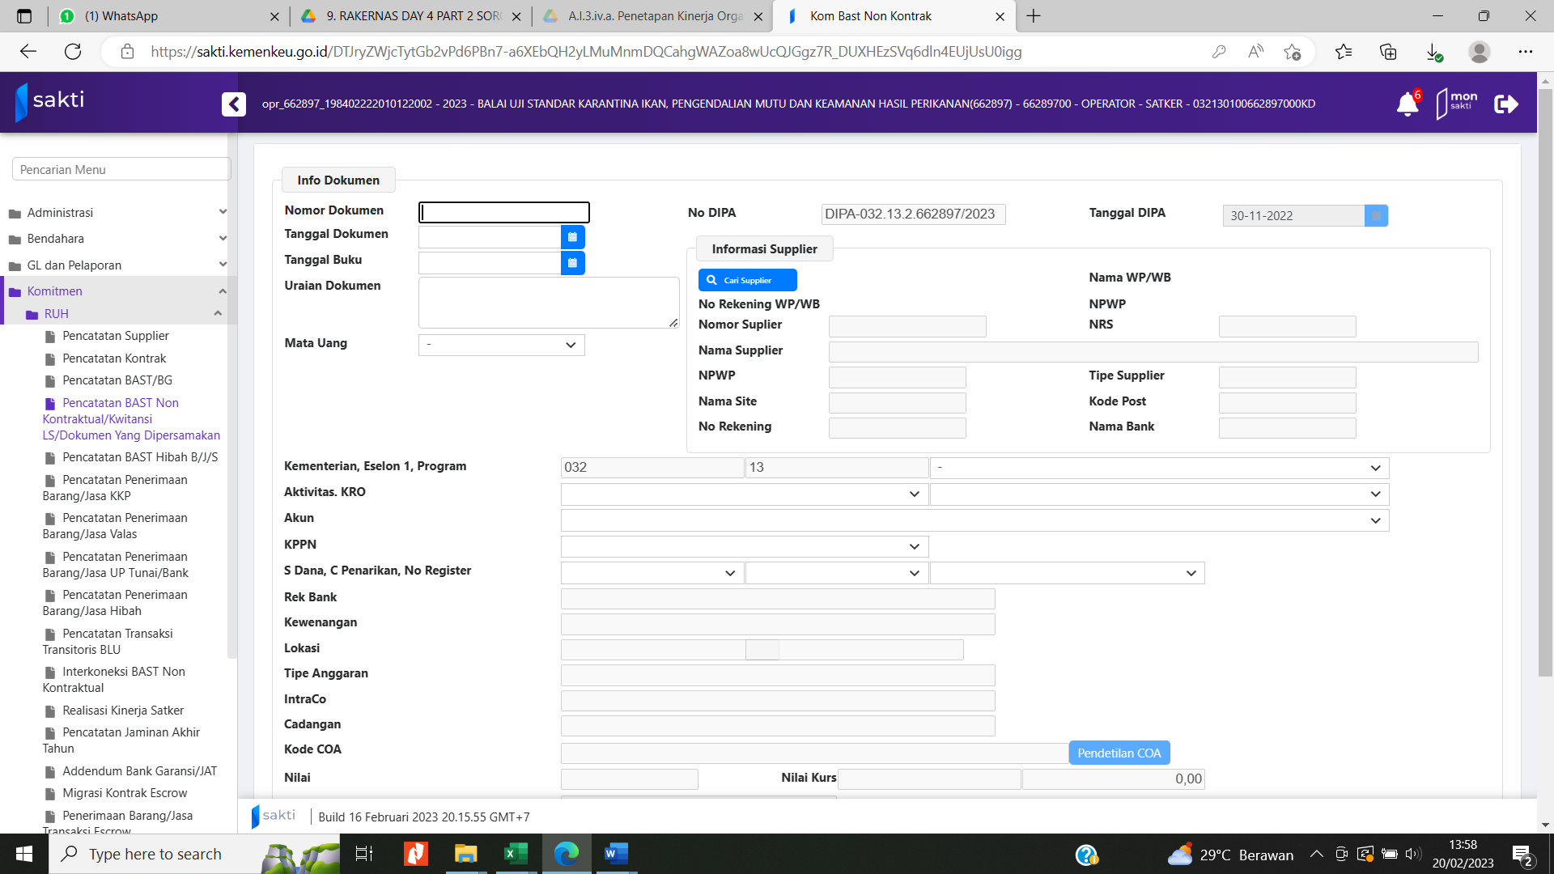
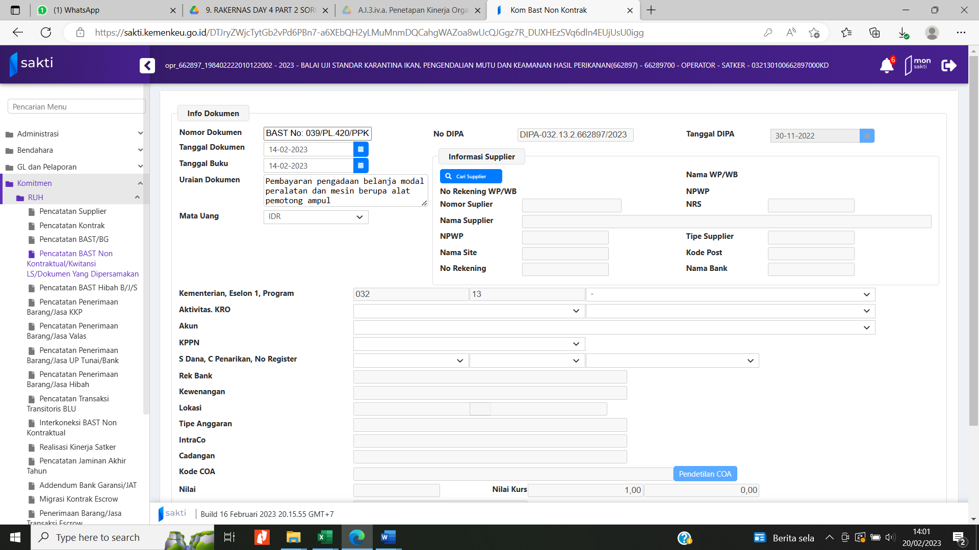
Nomor dokumen : Nomor BAST
Tangal dokumen : Tanggal BAST
Tanggal buku : Tanggal BAST
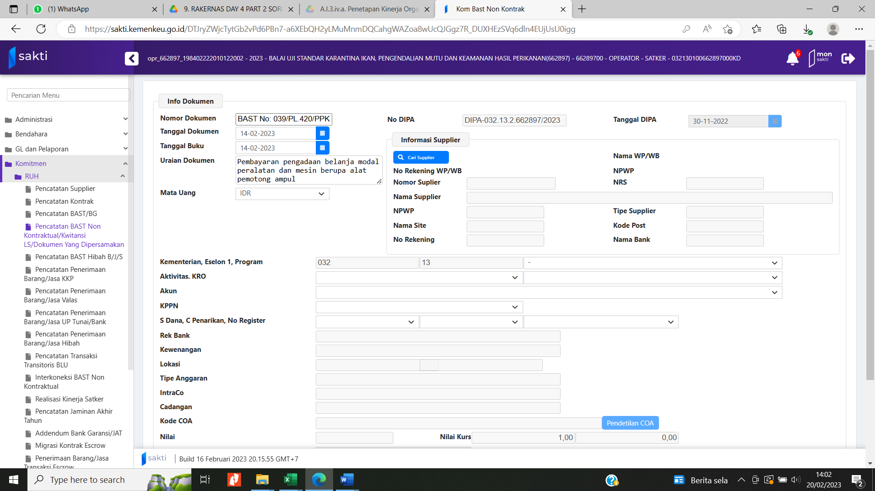
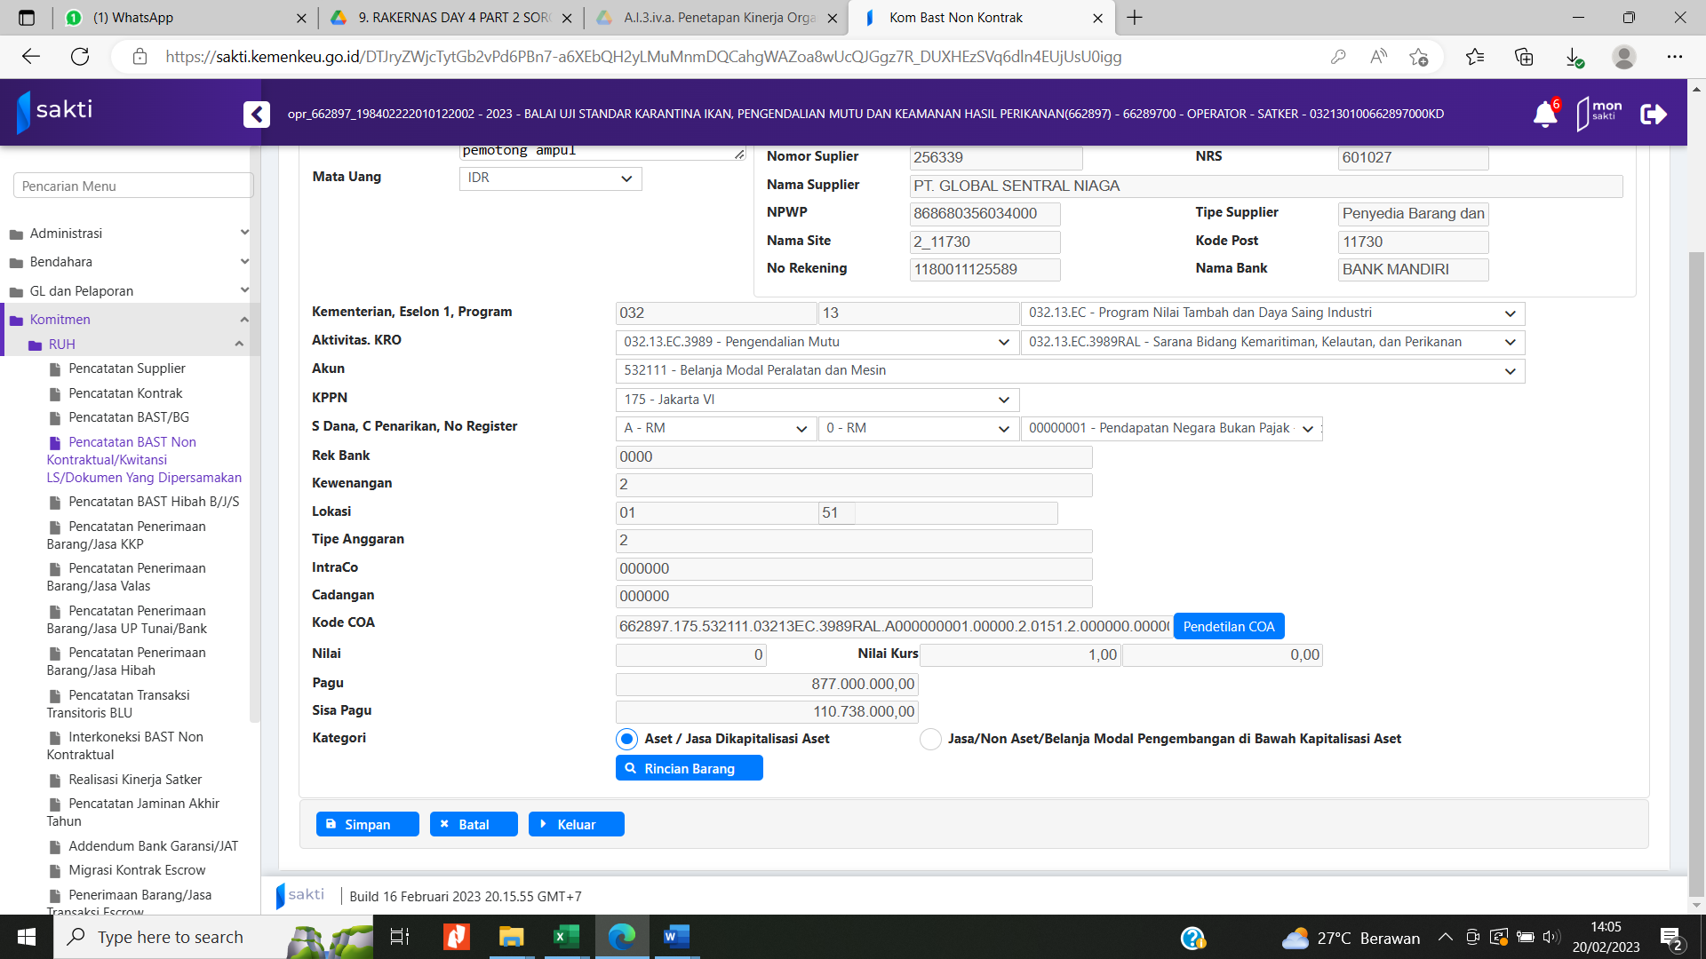
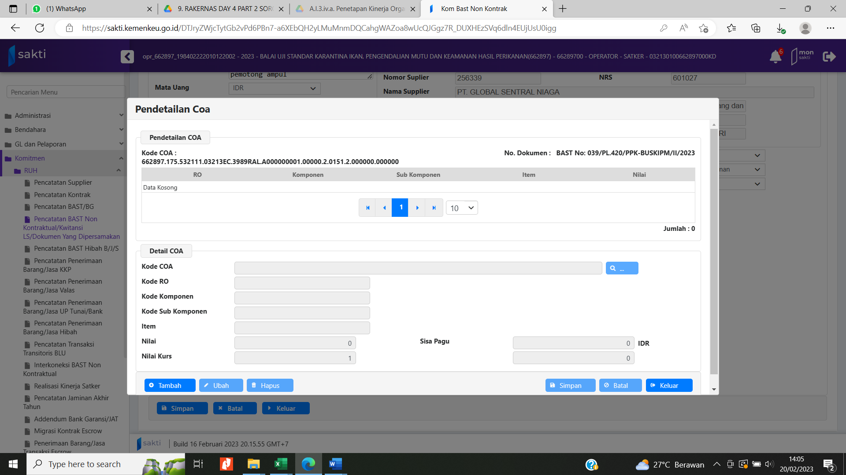
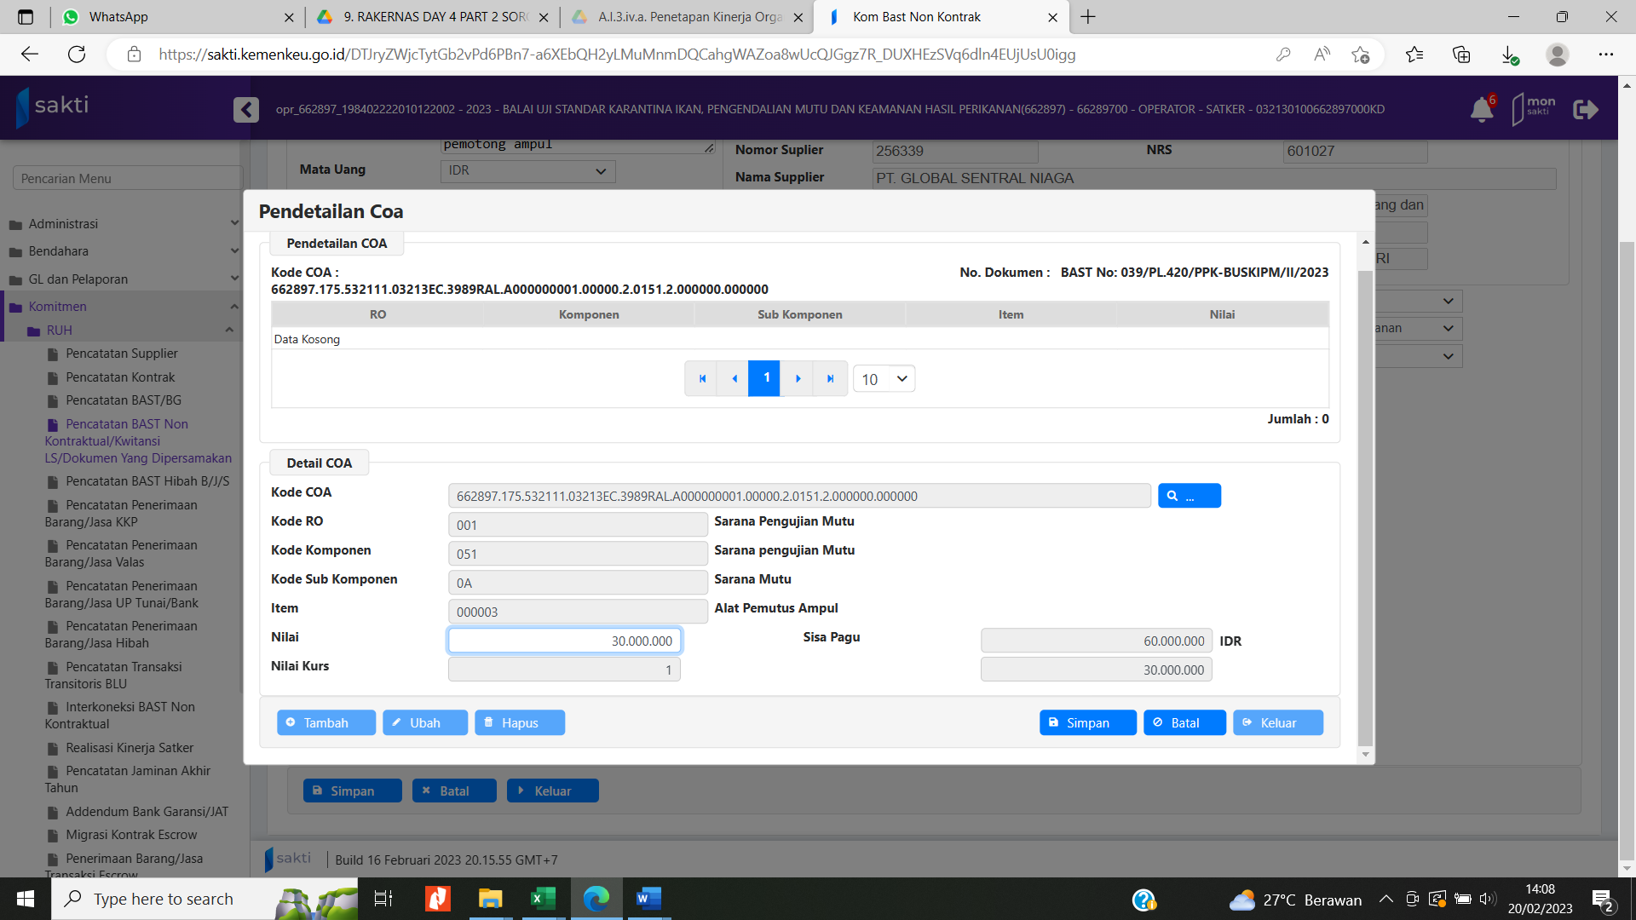
Nilai yang diinput adalah nilai harga jual sudah termasuk pajak (bukan DPP)
Harga jual : 30.000.000 (nilai yang diinput)
DPP : 2.972.973
PPN : 405.405
